慶應義塾大学・読売新聞社 市民講座
陸上競技場でスポーツ体験
～オリンピック会場の広さを体感しよう～

2015年6月 慶應義塾大学体育研究所

慶應義塾大学と読売新聞社がおくる市民講座の第4回目は、オリンピック会場と同じ広さの公認陸上競技場を開放して実施致します！(雨天時は日吉記念館)

日時：2015年７月１１日（土） 14:00～15:30
場所：日吉キャンパス陸上競技場 (雨天時は日吉記念館)
講師：体育研究所准教授 野口和行君・板垣悦子君
内 容：軽度な健康エクササイズ・レクリエーショナルスポーツ
…ストレッチ、ウォーキング、フライングディスク等
持ち物：動きやすい服装、運動靴
参加費：無料
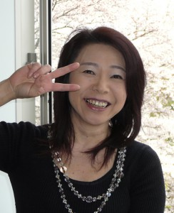
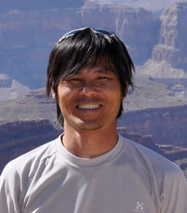
素朴な疑問をお持ちの方、実感の湧かない方、どなたも歓迎します！一足早く、オリンピック会場の広さを体感しながら体を動かしてみませんか？
皆様のご参加をお待ちしております！

オリンピック会場の広さを体感しながら
体を動かしてみませんか？
皆様のご参加をお待ちしています！

日吉キャンパス 陸上競技場
詳細はコチラ↓

※先着100名、参加希望者は7/3(金)までにお申込みください。
※年齢不問、どなたでもご参加可能です。奮ってご応募ください。
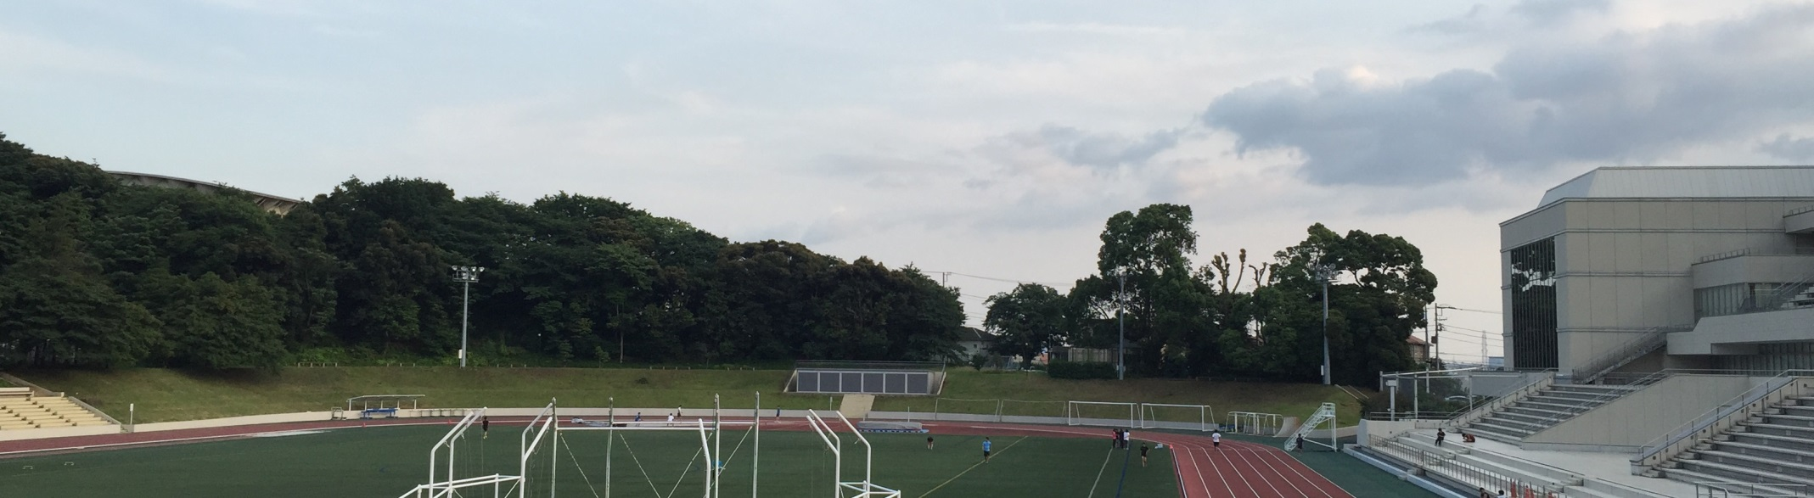
※お申込みはweb、E-mail ( keio-yomiuri2015@adst.keio.ac.jp )、Fax (045-566-1002)より承ります。
「 東京五輪を考える 」

検索
イベントの詳細･お申込は

